Влияние родителей на задержку речевого развития ребенка в раннем возрасте
Общение – один из важнейших факторов общего психического развития ребенка. Только в контакте со взрослыми людьми возможно усвоение детьми общественно-исторического опыта человечества.
Первые три года жизни, когда дети в большинстве случаев воспитываются дома, являются решающими в развитии речи. Уже с грудного возраста малыши прислушиваются к звукам, наблюдают за движениями губ матери и отца, радуются, узнавая знакомые голоса. С самого первого дня они впитывают в себя звуки речи, собирают и накапливают слова. Так постепенно ребенок развивает свой пассивный запас слов, которым позднее начинает активно пользоваться.
Универсальной причины, объясняющей задержку речи у современных детей, нет. Но определенно можно сказать, что в основе любой проблемы всегда будут две составляющие — биологическая и социальная. И родительское влияние на ребенка с самого раннего детства — всегда ключевой фактор его развития.
Рассмотрим причины неуспеха овладения речью у детей с точки зрения поведения родителей.
Причина 1: Гиперопека.
Пример такой ситуации: на занятие приходит мама с ребенком, ребенок молчит. В помещении тепло и мальчик начинает стягивать шапку. «Жарко? — тревожится мама. – Стой, я тебе помогу. Хочешь пить? Конечно, хочешь. Не холодная? Холодная, дай разбавлю».
В этом случае ребенку слова не нужны, в них нет никакой надобности. Родители предугадывают желания малыша. Они не дают ему даже попытки самостоятельно ответить на вопрос. Но хуже того, что через какое-то время вопросы просто перестают возникать.
Причина 2: Тревожность.
Мальчика угостили конфетой, он взял ее в рот т начал давиться. Папа пружиной подскакивает к ребенку и достает лакомство изо рта. После того как все успокоились и все закончилось хорошо, выясняется, что мама с момента рождения малыша пребывает в панике, что ребенок может когда-нибудь подавиться. Она перемалывает, трет на терке любую пищу. Даже котлеты. Малыш никогда не держал в руках морковь, не грыз яблоко. Он никогда не сосал леденец (ребенку три года).
У мальчика не были развиты мышцы речевого аппарата. Он вообще не понимал, как они должны работать, как ими пользоваться. Он просто физически не мог говорить.
Причина 3: Заниженная самооценка родителей
Родители с низкой самооценкой неумышленно считают, что их собственные способности оцениваются через призму того, насколько хорошо их ребенок умеет справляться с заданием. Они подсознательно сливают в одно целое себя и своего малыша. И несовершенная речь ребенка в представлении таких родителей — не что иное, как проявление «некачественной» работы, прежде всего их собственной. Такие родители все берут на себя: подсказывают, помогают, доделывают. В итоге ребенок перестает развиваться, теряет интерес к познанию, собственному опыту. Сначала оказывается в ситуации неуспеха, потом — безразличия к ней.
Пример такой ситуации: специалист просит ребенка выполнить задания. Не успевает мальчик обвести карандашом круг, как папа кидается к нему на помощь: «Не так делаешь, надо так». Попытка выполнить следующее задание также проваливается: «Опять не то, разве не видишь? Надо вот так».

Причина 4: Протест из-за чрезмерного давления со стороны взрослых
«Скажи…» «Повтори…» «Скажи…» «Повтори…» «Не молчи» «Тебя же спрашивают, отвечай» и т.д. Обычно такие фразы говорят родители, бабушки во время диагностики ребенка.
Обычно такой «педагогический» прием присутствует там, где уже проявились признаки задержки речевого развития. В основе такого поведения в данной ситуации родственников лежит желание научить ребенка разговаривать. Однако ребенок, не владеющий навыком речи, которого бесконечно «тюкают» заходом «скажи-повтори», может выразить свой протест одним единственным способом — молчать. В логопедии такое речевое «замыкание» ребенка называется «речевой негативизм».
Ребенок ни в коем случае не должен осваивать навык речи из-под палки. Самый продуктивный способ учиться говорить — в ролевом взаимодействии, во время игры.
Причина 5: Соска
Ребенок, начиная познавать мир, задает вопросы. Расстроенный ребенок плачет. Голодный, уставший — кричит в голос. Однако не все родители согласны это терпеть. И соска в такой ситуации — простой и удобный способ сохранить собственные нервы. И как в дальнейшем телевизор или гаджет.
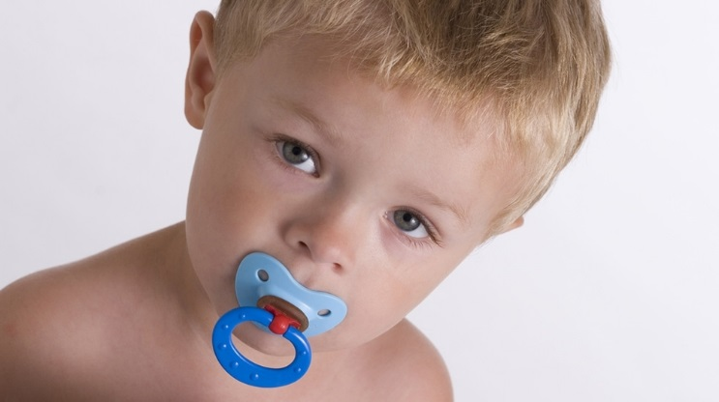
Другая ситуация. Звучит гораздо гуманнее. Ребенок, начиная познавать мир, пробует его на вкус (иначе выражаясь, все тянет в рот). Выход? Все та же соска.
Для того чтобы малыш не мешал, ему в обоих случаях искусственно закрывают рот. Рассчитывать в этой ситуации на то, что он вовремя начнет говорить, как минимум нелогично.

Причина 6: Гаджеты
Кто из родителей не сталкивался с ситуацией, когда малыш, который еще не говорит ни одного слова, вырывает из рук родителей смартфон и довольно умело начинает тыкать в него пальчиком?
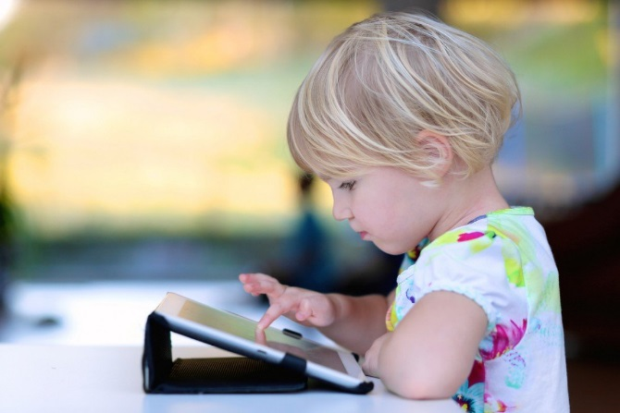
Современные дети учатся пользоваться гаджетами раньше, чем разговаривать. Многих родителей это приводит в восторг, они думают, что их ребенок вырастет компьютерным гением. Однако ученые бьют тревогу: они считают, что раннее взаимодействие с гаджетами вызывает задержку речевого развития у детей и потерю зрения.
Родители стараясь выразить свою любовь к ребёнку, задаривают его тем, что им самим когда-то было недоступно, или желая, чтобы у него было всё «не хуже, чем у других». Другие стараются компенсировать дорогими техническими новинками недостаток внимания с их стороны, ошибочно полагая, что при помощи, компьютера ребёнок сможет развиваться самостоятельно, так как получая информацию ребенку обязательно нужно ею с кем-то поделиться, обсудить увиденное, услышанное. И если нет такой возможности, дети становятся молчунами.
Но ребенку сложно не смотреть телевизор, если телевизор всегда включен, ребенку сложно не просить поиграть в телефоне, если сами родители тратят на это много времени. Только своим собственным примером мы формируем положительные привычки своих детей.
В раннем детском возрасте с ребенком нужно обязательно общаться. Вместе читать, учить стихи и потешки, заниматься пальчиковой гимнастикой, собирать в лесу шишки, гербарии, разбирать коробку с пуговицами, перебирать макароны, просеивать гречку.
С ребенком обязательно нужно играть. Игра — необходимая стадия и непременное условие правильного развития ребенка. Ролевые, сюжетные, предметные игры не только удовлетворяют его главные потребности, но и являются предпосылкой к зарождению и развитию различных видов деятельности. И самое позднее в три года ребенка нужно отпустить. Не бросить, не отвернуться, не лишить поддержки, а именно отпустить познавать мир. Чтобы, охраняя свои собственные границы, он смог вступать в коммуникацию с окружающими. Не через родителей — сам. Тогда у него возникнет потребность в речи.

Педагог-психолог Кадырова А.Ж.
Апрель, 2020

